氮气作为惰性气体在海洋应用中的使用

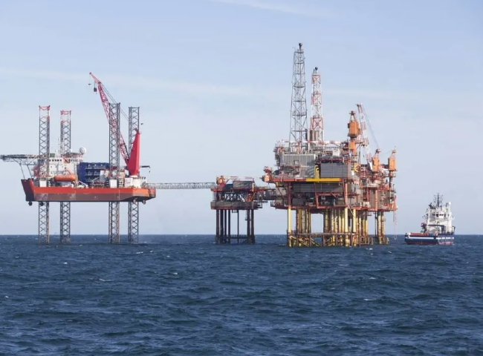
氮气是一种惰性气体，在油田钻井、修井和油气井完工阶段，以及在养猪和清洗管道方面有各种应用。
氮气被广泛地用于海上应用，包括
刺激油井。
注入和压力测试
提高石油采收率（EOR）
储层压力维护
氮气装填
防火
用于支持钻井作业，氮气被用于仪表板的惰性化，以及火炬气体的惰性化，以及压力系统的净化和测试。氮气替换了干燥的空气，可以延长一些系统的寿命，并防止出现故障。
在修井和完井作业中，高压氮气（使用高压增压压缩机）是替换井液的理想选择，以启动输送和清洁油井，因为它具有低密度和高压特性。高压氮气也被用于通过水力压裂法进行生产刺激。
在石油储层中，当储层压力因碳氢化合物耗尽或因自然减压而降低时，氮气被用来维持压力。由于氮气与油和水不相溶，所以经常使用氮气注入计划或氮气泛滥来将遗漏的碳氢化合物从注入井转移到生产井中。

